УДК 573.6; 574.635

ВЛИЯНИЕ ДОДЕЦИЛСУЛЬФАТА НАТРИЯ НА ЭЛИМИНИРОВАНИЕ АММОНИЯ SPIROGIRA SP.
С. Э. Сергиенко ^{1,2}, Е. Г. Белова ³, В. О. Суховнина ³, М. С. Сакович ²
¹ ФГБОУ ВО «Иркутский государственный университет»
² ФГБОУ ВО «Иркутский национальный исследовательский технический университет»
³ ФГБУН «Байкальский Музей ИНЦ»
stomd@mail.ru
A decrease in the intensity of the processes of absorption of ammonium by Spirogira sp. and the destruction of its cells under the action of the anionic surfactant sodium dodecyl sulfate.
Проблема загрязнения природных вод биогенными веществами (мочевина, аммоний, нитраты, фосфаты и пр.), поверхностно-активными соединениями (ПАВ) является одной из самых актуальных, затрагивающих практически каждый регион нашей страны. Актуально это и для водоемов водосборного бассейна оз. Байкал. Развитие туризма на побережье озера, а также постоянно возрастающий поток туристов и, соответственно, водного транспорта, неконтролируемое развитие туристических баз, не оснащенных системами очистки сточных вод – все это, так или иначе, приводит к значительному усилению антропогенной нагрузки на водосборный бассейн озера Байкал.
Комплексность загрязнения водоемов обуславливает возникновение различных эффектов взаимного влияния загрязнителей различных типов – как друг на друга, так и на живые организмы. Цель данного сообщения – изучить влияние анионоактивного ПАВ додецилсульфата натрия на элиминирование аммония байкальской спирогирой.
Спирогиру отбирали в оз. Байкал вблизи пос. Большие Коты (Лиственичный залив), и в п. Листвянка с привлечением водолазной техники и аквалангистов Байкальского Музея ИНЦ (корабль «Профессор Тресков»). Спирогиру в лабораторных условиях поддерживали на байкальской воде при 10 °С. При помощи компрессоров осуществляли непрерывную аэрацию аквариумов. Навеску растения (4 г сырой массы) помещали в пластиковые контейнеры объёмом 400 мл. Контейнеры содержали предварительно подготовленный раствор байкальской воды с исследуемым соединением в определенной концентрации. После помещения растения в пластиковый контейнер, его закрывали крышкой и помещали в холодильник с люминесцентной лампой мощностью 5 Вт, интенсивность освещения составляла – 700-750 лк. Температура в холодильнике – 7-8 C°. Цикл свет/темнота составлял 12/12 часов. Время проведения опыта варьировало от 3 до 6 дней. Периодически измеряли концентрацию аммонийного азота фотометрическим методом с реактивом Несслера в соответствии с РД 52.24.486-2009.
Оценивали изменение концентрации аммонийного азота спирогирой в присутствии додецилсульфата натрия в концентрации 5 мг/л. Исходное содержание аммония в пробе составляло 10 мг/л. Эксперименты выявили негативное воздействие ПАВ на поглощение спирогирой аммония. Так, в течение 1 сут под влиянием 5 мг/л ДСН спирогира поглотила 19 % аммония, в то время как при отсутствии ПАВ – 43 % от исходного. На 2 сут эксперимента в пробе, содержащей ПАВ, поглощение аммонийного азота составило 32 %, а на 6 сут – 55 % аммония от исходного, что значительно ниже контрольного варианта, в котором поглощение за 2 и 6 сут составило 90 и 96 % от исходного, соответственно (рис. 1).

Рис. 1. Влияние додецилсульфата натрия (5 мг/л) на элиминирование аммонийного азота Spirogira sp.

Микроскопирование исследуемых проб показала разрушение клеток спирогиры под воздействием повышенных концентраций ПАВ (рис. 2).
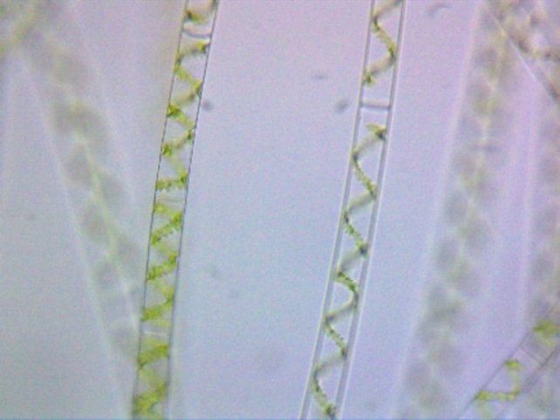  Контроль | 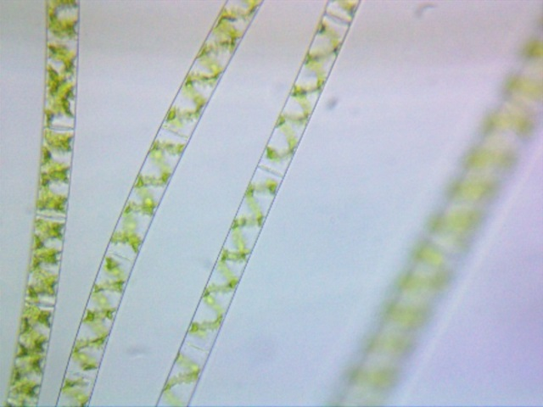  Аммоний 10 мг/л
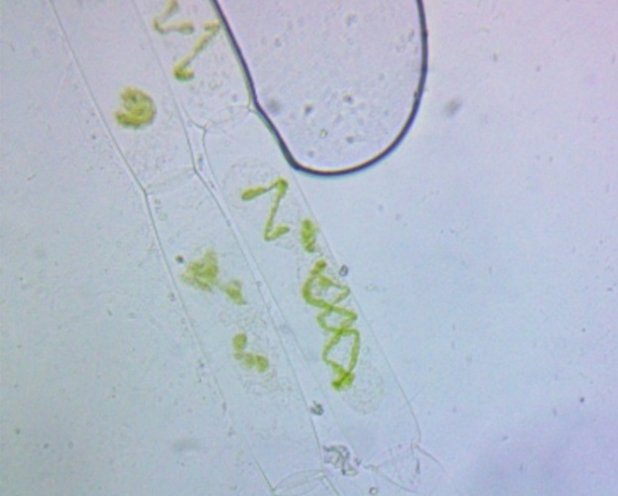  Додецилсульфат натрия 5 мг/л | 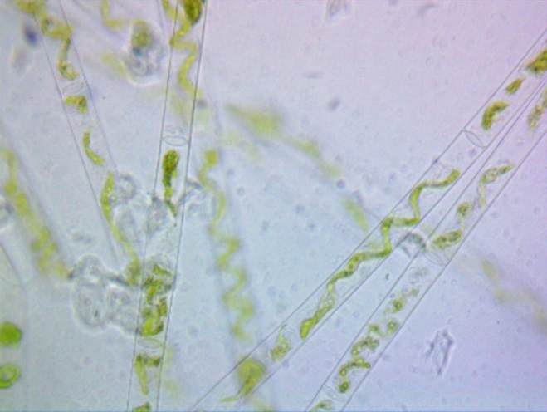  Аммоний 10 мг/л + додецилсульфат натрия 5 мг/л
Рис. 2. Клетки Spirogira sp. в исследуемых пробах, содержащих аммонийных азот (10 мг/л), додецилсульфат натрия (5 мг/л) и их смесь

Таким образом, додецилсульфат натрия снижал интенсивность процессов поглощения аммония спирогирой и приводил к разрушению клеток Spirogira sp.

Работа выполнена в рамках проекта «Разработка экологичной, дешевой, простой, высокоэффективной технологии фиторемедиации водных сред Байкальского региона», реализуемого при поддержке грантового конкурса экологических проектов En+ Group. Исследования проводили с использованием Центра коллективного пользования «Коллекция» ФГБНУ «Байкальский Музей ИНЦ» (http://ckp-rf.ru/ckp/495988/).

